Koncepcija i odrednice cjeloživotnog učenja

www.maturski.org

SADRŽAJ
1. UVOD | ................................................................................................................................... |  |  |  |  |  |  |  |  |  |  | 3
2. POJAM CJELOŽIVOTNOG UČENJA |  |  |  |  |  | ............................................................................... |  |  |  |  |  | 4
3. POVIJEST CJEŽIVOTNOG UČENJA |  |  |  |  | ................................................................................. |  |  |  |  |  |  | 5
4. RAZLIKA IZMEĐU CJELOŽIVOTNOG UČENJA I CJELOŽIVOTNOG OBRAZOVANJA |  |  |  |  |  |  |  | ............................................................ |  |  |  | 6
5. PREDNOSTI CJELOŽIVOTNOG UČENJA |  |  |  |  |  |  | ........................................................................ |  |  |  |  | 7
6. DRUŠTVO ZNANJA |  |  |  | ............................................................................................................ |  |  |  |  |  |  |  | 8
7. EUROPLJANI I CJELOŽIVOTNO UČENJE – EUROBAROMETAR ISTRAŽIVANJE |  |  |  |  |  |  |  |  | .................... |  |  | 9
7. MEĐUNARODNI PROGRAMI KOJI SE BAVE CJELOŽIVOTNIM UČENJEM |  |  |  |  |  |  |  |  |  | ......... | 10
9. ZAKLJUČAK |  | ......................................................................................................................... |  |  |  |  |  |  |  |  | 13
10. LITERATURA |  |  | ....................................................................................................................... |  |  |  |  |  |  |  | 14

1. UVOD

„Današnja djeca odrastaju u svijetu koji se brzo mijenja. Globalizacija širi gospodarstva i stvara im prilike. Jačanje ekonomije znanja promijenilo je i gospodarske temelje. Zajedno s velikim društvenim promjenama, kao što je starenje stanovništva, društva moraju iznaći rješenja za nove izazove“ Keeley, 2007., str.11
Današnja društva postaju sve starija. Razlozi tome su što živimo dulje i imamo manje djece. Starenje stanovnika istovremeno stvara teškoće i prilike. Ono povećava pritisak za povećanje javne potrošnje, ali isto tako i smanjuje gospodarski rast. Također je i dobra prilika za sve nas da godine provedene na poslu i u mirovini proživimo korisnije.
Sadašnje društvo je društvo znanja, informacijsko društvo, inovativno društvo, pluralističko društvo multikulturalnog karaktera koje traži novi i drugačiji pristup učenju, načinu rada i postizanju uspjeha, te ukoliko želimo biti aktivni dio takvog društva moramo prihvatiti promjene, brzo se prilagoditi, promjeniti dosadašnje načine učenja i rada, odnosno ići ukorak s vremenom, te ne dopustiti da nas vrijeme i brze društvene i gospodarske promjene „pregaze“.
Mlađe su generacije već uključene u novi način i pristup učenju i podučavanju, a to je kritičko, emancipacijsko i kreativno učenje i podučavanje kojem je cilj ostvarivanje učenikove kritičke i kreativno-inovativne pozicije, te razvoj kompleksne ličnosti koja će odgovarati potrebama modernog društva, društva znanja. A odrasli čije je dosadašnje obrazovanje i učenje bilo utemeljeno na nekim drugim principima, morati će se prilagoditi novim uvjetima, te konstantno učiti i usvajati nova znanja, sposobnosti i vještine.
Kako bismo nastavili raditi, morati ćemo nastaviti obnavljati svoja znanja i umijeća cijeli naš radni vijek.
Cilj ovog seminarskog rada je upoznati cjeloživotno učenje kao pojam, te njegovu razliku od cjeloživotnog obrazovanja. Nadalje ću pokušati objasniti prednosti cjeloživotnog učenja, kao i međunarodne programe koji se bave cjeloživotnim učenjem.

2. POJAM CJELOŽIVOTNOG UČENJA

Cjeloživotno učenje definira se kao aktivnost učenja tijekom života s ciljem unapređivanja znanja, vještina i sposobnosti unutar osobne, građanske, društvene i poslovne perspektive.
Cjeloživotno učenje je zamisao usustavljivanja učenja u svim životnim razdobljima (od rane mladosti do starosti) i u svim oblicima u kojima se ostvaruje (formalno, neformalno, informalno obrazovanje, spontano, nenamjerno i neorganizirano učenje). Učenje je pritom kontinuirani proces u kojem su rezultati i motiviranost pojedinca za učenje u određenom životnom razdoblju uvjetovani znanjem, navikama i iskustvima učenja stečenima u mlađoj životnoj dobi.
Uz koncept cjeloživotnog učenja vežu se ciljevi ekonomske prirode i ciljevi poticanja društvene aktivnosti, razvoj aktivnog građanstva te razvijanje individualnih potencijala pojedinaca.
Cjeloživotno učenje podrazumjeva:
- stjecanje i osuvremenjivanje svih vrsta sposobnosti, interesa, znanja i kvalifikacija od predškole do razdoblja nakon umirovljenja
- uvažavanje svih oblika učenja: formalno, neformalno i informalno obrazovanje
Cjeloživotno učenje kao pojam aktivno se pojavljuje u praksi posljednjih 20-ak godina zbog velikih i brzih promjena koje se događaju u društvu. Tako su novonastale okolnosti u društvu, posebno u gospodarskom dijelu zahtijevale i određene promjene u učenju ljudi. Učenje više ne podrazumijeva samo formalno školsko obrazovanje, zapravo formalno obrazovanje je sada samo osnova i temelj za svako daljnje učenje. Starije generacije znanje su stjecale u školskim ustanovama, zatim su se zapošljavale na određenim radnim mjestima na kojima su naučili praktični dio rada koji se do kraja njihovog radnog vijeka većinom nije mjenjao, isto tako nije bilo većih promjena u njihovim životima izvan posla-hobiji, interesi i sl., te na određeni način nisu imali potrebe za stjecanjem novih znanja. Danas se situacija uvelike promjenila. Razvoj znanosti, inovacija, tehničko-tehnološka, informacijska i komunikacijska postignuća i svakodnevne promjene, novosti i usavršavanja na tim područjima zahtjevaju cjeloživotno učenje – učenje od predškolske dobi do razdoblja nakon mirovine.

3. POVIJEST CJELOŽIVOTNOG UČENJA

Ideja cjeloživotnog učenja javlja se već u Platonovu djelu „Republika“, no moglo bi se reći da je pravi začetnik te ideje Basil Yeaxlee. Basil Yeaxlee bio je izvanredni profesor na katedri za psihologiu edukacije i predavač i mentor na Odsjeku za edukaciju na Oxfordu. U suradnji s Eduardom Lindemanom (1885-1953) profesorom socijalnog rada koji se bavio obrazovanjem odraslih osmislio je intelektualni temelj za razumijevanje obrazovanja kao kontinuiranog aspekta svakodnevnog života.
U posljednjih četredeset godina cjeloživotno učenje se od početne ideje razvilo u dominantno načelo i orijentaciju razvoja brojnih nacionalnih obrazovnih sustava.
60-ih godina 20. stoljeća došlo je do svjetske krize obrazovanja, jer je količina potrebnog i novog znanja postala prevelika da bi se mogla naučiti tijekom formalnog obrazovanja, a i proizvodnja novog znanja sve se više ubrzavala. 70-e godine 20. stoljeća obilježio je novi pristup obrazovanju i učenju, dolazi do brze tranzicije društva u „društvo znanja“, a međunarodne organizacije (UNESCO, OECD, Europska komisija) koje se bave obrazovanjem oblikuju pojam „cjeloživotnog obrazovanja“.
1996. godina proglašena je Europskom godinom cjeloživotnog učenja, kada je Europska zajednica počela sa aktivnom promidžbom cjeloživotnog učenja.
„Zemlje članice Europske zajednice postavile su cilj da Europa postane prostor najdinamičnijeg i najkonkurentnijeg gospodarstva koje će se temeljiti na znanju njezinih građana, a ključna strategija ovog cilja je dostupnost cjeloživotnog učenja svim građanima, odnosno slobodan pristup učenju tijekom cijelog života.“, Hrvatsko andragoško društvo, 2004., str.103.

4. RAZLIKA IZMEĐU CJELOŽIVOTNOG UČENJA I CJELOŽIVOTNOG OBRAZOVANJA

U engleskom jeziku vrlo često se pojmovi cjeloživotnog obrazovanja (lifelong education) i cjeloživotnog učenja (lifelong learning) zamjenjuju. Kod prevođenja na hrvatski pojmovi učenje i obrazovanje jako se razllikuju. Učenje kao širi pojam od obrazovanja može biti nenamjerno, spontano i neorganizirano, te doista traje cijeli život. Dok je cjeloživotno obrazovanje formalno, neformalno i informalno organizirano učenje.
Iz toga možemo zaključiti da škola nije jedini, a sada više ni izrazito dominantni nositelj učenja, jer se sve veći značaj pridaje ne obrazovanju, nego cjeloživotnom učenju koje uključuje sve oblike učenja u svim životnim okolnostima.

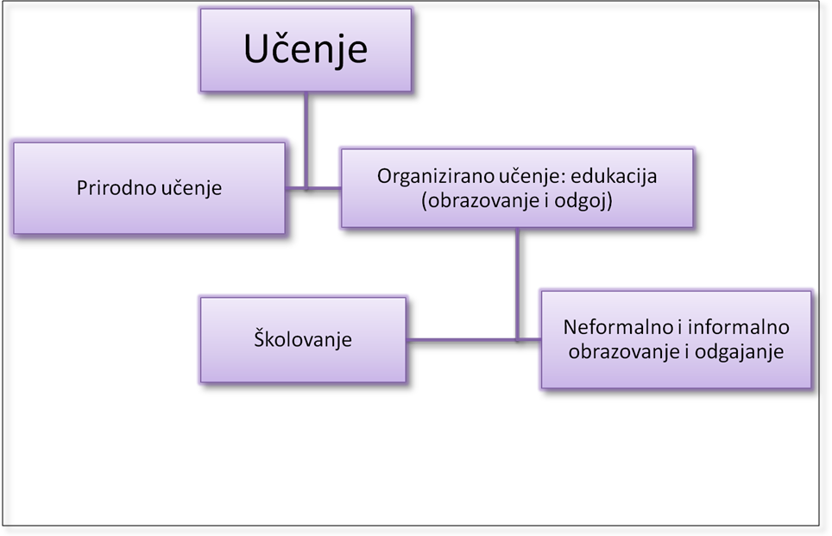
Slika 1: Odnos učenja, obrazovanja/odgoja i školovanja
izvor: Pastuović, N. (1999). Edukologija. Zagreb: Znamen

Obrazovanje je važan dio cjeloživotnog učenja koji može pomoći u smislenim izborima, razvoju sposobnosti i izgradnji dostojnog života.
Velika ponuda i razne mogućnosti cjeloživotnog učenja ipak nisu dovoljni za postizanje cilja – kvalitetno, smisleno, potrebno, korisno cjeloživotno učenje. Obrazovanje je ključan čimbenik na kojem počiva cjeloživotno učenje, koje usmjerava i potiče na cjeloživotno učenje. Obrazovanje je temelj i osnova cjeloživotnog učenja.

5. PREDNOSTI CJELOŽIVOTNOG UČENJA

1. Cjeloživotni sustav obrazovanja osnovna je pretpostavka rasta i razvoja te postaje nužno u vrijeme brzih promjenama u potrebnim vještinama i znanjima. Obrazovni sustav mora biti prilagođen i nuditi mogućnosti prekvalifikacije i dokvalifikacije.
2. Cjeloživotno učenje omogućava primjenu metoda učenja i poučavanja prilagođenih specifičnim interesima u multikulturalnim europskim državama.
3. Obrazovni sustav cjeloživotnog obrazovanja fokusiran je na korisnika. Pojedinac postaje aktivnim sudionikom obrazovnog procesa, čemu doprinosi upotreba informacijsko-komunikacijske tehnologije.
4. Upotreba ICT-a u obrazovanju nudi mogućnost za inovacije metoda učenja i poučavanja te se uloga učitelja mijenja se jer su od učenika odvojeni prostorom i vremenom; učitelji i odgajatelji postaju voditelji, mentori i posrednici.
5. Motivacija i raznolikost mogućnosti obrazovanja osnovni su uvjet za uspješno cjeloživotno učenje. Nužno je podići potražnju za obrazovanjem, a samim tim i ponudu.
6. U kontinuitetu cjeloživotnog učenja više dolaze do izraza neformalno i informalno obrazovanje i učenje.
7. Cjeloživotno obrazovanje povećava zapošljivost.

6. DRUŠTVO ZNANJA

Pojam društva znanja upotrijebljen je prvi puta 1969. godine. "Društvo znanja" jednostavno definiramo kao ono društvo u kojem je stjecanje, stvaranje i primjena znanja dostupno svima te u funkciji jačanja prosperiteta zemlje i blagostanja ljudi. Znanje i inovacije postaju glavna kreativna snaga društva, kao javno dobro dostupno svima. Stoga je za istinsko "društvo znanja" potrebno stvoriti uvjete koji će to i omogućiti.
Društvo znanja je ono društvo koje se razvija zahvaljujući svojoj raznolikosti i sposobnostima. „U društvu znanja pristup mogućnostima stjecanja potrebnog znanja, vještina i kompetencija bitan je za društveni napredak i rad“ Keeley, 2007., str.19
Društva znanja tzv. „informacijskog“ doba razlikuju se od starijih društava znanja. U njima se osobito naglašava:
- sloboda mišljenja i izražavanja
- pravo na obrazovanje
- pravo na slobodno sudjelovanje u kulturnom životu zajednice

Znanje je u razvijenim zemljama glavni razvojni resurs, pa se takva društva i nazivaju društvima znanja. Kako je ritam proizvodnje znanja najbrži potrebno ga je kontinuirano prenositi na aktivno stanovništvo (odrasle). Time se trajno poboljšava kvaliteta ljudskog kapitala djelujući pomoću obrazovanja odraslih na poboljšanje gospodarske konkurentnosti zemlje.
„Znanje se smatra onim dobrom koje je dostupno svima s ciljem opće dobrobiti, a pod društvom znanja misli se na društvo slobodnih prosvjećenih i obrazovanih ljudi koji svoje znanje kritički propituju i argumentiraju. No, današnje stanje u popriličnom broju zemalja u svijetu govori u prilog činjenici da dostupnost i kvaliteta obrazovanja nisu dovoljni kriteriji za postojanje društva znanja.“, Mikelić Preradović, 2009., str.1
Društvo znanja ne bi trebalo podrazumijevati samo formalno obrazovanje, nego i stjecanje kompetencija koje će osposobiti čovjeka za aktivno sudjelovanje u društvu što je i sadržaj cjeloživotnog učenja.
„Glavni cilj društva znanja mora biti utemeljivanje društva na stavranju novog i primjeni postojećeg znanja, a kvaliteta obrazovanja se mora mjeriti upotrebljivošću naučenih znanja, vještina, stavova i navika potrebnih za uspješno djelovanja u složenim uvjetima razvijenog društva.“ . Mikelić Preradović, 2009., str.154.

7. EUROPLJANI I CJELOŽIVOTNO UČENJE – EUROBAROMETAR ISTRAŽIVANJE

Europska komisija za obrazovanje i kulturu u suradnji sa CEDEFOP-om (Europski centar za razvoj strukovnog osposobljavanja) provela je 2003. godine istraživanje o cjeloživotnom učenju pod nazivom Eurobarometar želeći dobiti mišljenja i iskustva građana o cjeloživotnom učenju. Istraživanje je provedeno na širokom uzorku od 18 277 ispitanika, starijih od 15 godina iz svih država Europske zajednice i Norveške i Islanda.
Eurobarometar je pokazao ove ključne trendove:
- većina građana smatra da je cjeloživotno učenje važno i da je od koristi i za pojedinca i za zajednicu
- većina građana smatra da je cjeloživotno učenje potrebno ljudima svih dobi, ali 45% građana smatra da je ono namjenjeno onima koji nisu bili uspješni u školi, što ukazuje na potrebu informiranja građana o činjenici da je cjeloživotno učenje relevantno za svakog pojedinca u svim fazama njegova života
- građani smatraju da su najvažnije sposobnosti koje treba Europa znanja: vještine čitanja i pisanja, poznavanje matematičkih operacija, opće znanje, zatim društvene sposobnosti, kao npr. samoizražavanje, suradnje, rješavanje problema, organizacije i sl., zatim upotreba računala i Interneta i znanje stranih jezika
- ljudi u nordijskim zemljama posjeduju daleko širi opseg znanja i sposobnosti u odnosu na ostale Europljane, posebno one iz južnih dijelova Europe
- građani najbolje uče u neformalnom okruženju (tv, hobiji, druženja i razgovori, knjižnice, putovanja), a polovica ispitanika uopće nije zainteresirana za formalno učenje
- većina zainteresiranih za obrazovanje i osposobljavanje su ljudi s višom obrazovnom razinom, a društveni i osobni motivi su im jači od profesionalnih, 14% ispitanika se više nikad ne bi ponovo obrazovali
- najvažnija prepreka u cjeloživotnom učenju je manjak vremena zbog obiteljskih i poslovnih obveza što upućuje na potrebe fleksibilnih i individualiziranih opcija učenja.

8. MEĐUNARODNI PROGRAMI KOJI SE BAVE CJELOŽIVOTNIM UČENJEM

Program Leonardo Da Vinci koji je djelovao od 1995. godine nastao je iz potrebe da se Europljane pripremi za ulazak na tržište rada. Cilj tog programa jest pomoći ljudima da unapređuju svoje vještine tijekom cijelog života. Programi su otvoreni u 31 državi.
Nakon prvog programa nastalo je drugo izdanje programa Leonardo Da vinci koje se zasniva na tri osnovna cilja:
- poboljšanje i učvršćivanje društvene i profesionalne integracije mladih
- proširivanje mogućnosti za visokokvalitetnu kontinuiranu obuku tijekom cijelog života u skladu s tehnološkim i organizacijskim promjenama u društvu
- podržavanje obrazovnih sustava koji pomažu ljudima s nedovoljnim ili zastarjelim kvalifikacijama za radno mjesto
Program Socrates je još jedan od međunarodnih programa koji se bavi cjeloživotnim učenjem. U taj program je uključeno oko 30 europskih zemalja. Glavni cilj ovog programa je izgraditi Europu znanja i na taj način dati bolji odgovor na velike promjene u ovom stoljeću. Ovaj program također promiće mobilnost i inovacije.
Program za cjeloživotno učenje (Lifelong Learning Programme - LLP) zamjenjuje programe Socrates, Leonardo da Vinci i eLearning program, čije je trajanje isteklo krajem 2006. godine.
Program za cjeloživotno učenje (Lifelong Learning Programme) program je Europske Unije usmjeren na sve razine obrazovanja i stručnog usavršavanja. Pod pojmom cjeloživotnog učenja podrazumijevaju se sve aktivnosti vezane za učenje tijekom cijelog života, a s ciljem unaprjeđenja znanja, vještina i sposobnosti. Program pokriva razdoblje od 2007. do 2013. godine a za njegovu provedbu na europskoj razini za navedeno razdoblje izdvojeno je 6.9 milijardi eura, što ga čini najvećim europskim programom u području obrazovanja. Cilj programa je doprinijeti razvoju Europe kao naprednog društva znanja s održivim gospodarskim razvojem, jačom društvenom kohezijom te povećati broj kvalitetnih radnih mjesta za svoje građane. U svrhu postizanja tih ciljeva program potiče razmjenu i suradnju između obrazovnih ustanova, individualnu mobilnost učenika/studenata te obrazovnih stručnjaka, kao i usavršavanje u strukovnim područjima, što je istovremeno i priprema sudionika za uspješno sudjelovanje na europskom tržištu rada.

Program za cjeloživotno učenje sastoji se od četiri sektorska potprograma:
- Comenius (predškolski odgoj i školsko obrazovanje),
- Erasmus (visokoškolsko obrazovanje),
- Leonardo da Vinci (strukovno obrazovanje i osposobljavanje),
- Grundtvig (obrazovanje odraslih),
te dva komplementarna programa: Transverzalni program (suradnja i inovacije u području cjeloživotnog učenja unutar Europske unije, učenje stranih jezika, razvoj inovativnih informatičkih i komunikacijskih tehnologija, širenje i korištenje rezultata programa) i Jean Monnet (potpora institucijama koje se bave europskim integracijama).

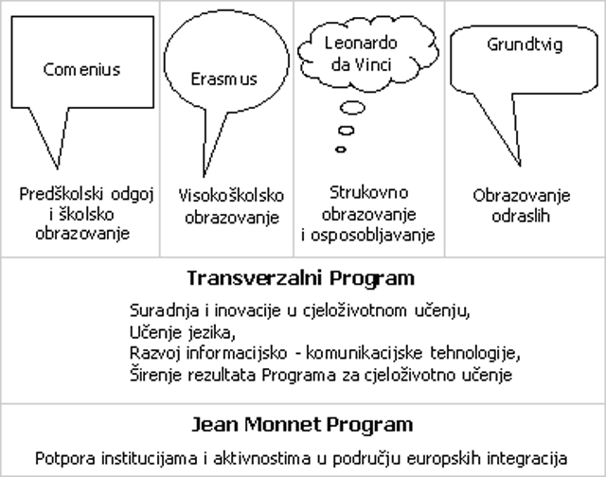
Slika 2: Struktura programa za cjeloživotno učenje
(izvor: http://public.mzos.hr/Default.aspx?sec=2935)

Programi cjeloživotnog učenja prisutni su sve više i u Hrvatskoj, a provode se i organiziraju na razini lokalnih vlasti (gradovi i općine), te raznih stručnih službi (Zavodi za zapošljavanje). Tako npr. Pučko otvoreno učilište Varaždin (ustanova grada Varaždina) organizira svake godine „Tjedan cjeloživotnog učenja“ u sklopu kojeg se provode razna predavanja psihologa, ekonomista i stručnjaka s raznih drugih područja na temu važnosti i potrebe cjeloživotnog učenja, organizira razne tematske informativno-edukativne radionice i sl. Isto tako većina Općina s područja Varaždinske županije organizira besplatne informatičke radionice i tečajeve učenja stranih jezika za umirovljenike, te osniva razne udruge u kojima građani mogu steći nova znanja, vještine i kompetencije, npr. Izrada Lepoglavske čipke, raznih tradicijskih proizvoda i sl. što su i osnovni koraci u programu cjeloživotnog učenja.

9. ZAKLJUČAK

Na prekretnici smo industrijskog u postindustrijsko društvo, što se manifestira kao epohalna promjena s mnoštvom osobitosti, gdje se iz temelja mjenja cjelokupni dosadašnji život i rad u društvu.
Zbog intenzivnih znanstveno-tehnoloških i društveno-ekonomskih promjena mijenjaju se i radni, društveni i obiteljski odnosi, zbog toga se od čovjeka očekuje kontinuirano praćenje tih promjena i aktivno sudjelovanje u društvu. Čovjek mora trajno učiti kako bi bio u mogućnosti pratiti promjene, zadovoljiti svoje potrebe i interese i bio aktivni član društva.
Znanja koja stječemo kao djeca ili mladi ljudi neće dugo trajati. Aktivan nastavak učenja važan je oblik primjene cjeloživotnog učenja, a to su znanja, vještine, kompetencije i osobine, odnosno ljudski kapital koji omogućuje razvoj vlastite, ali i društvene i gospodarske dobrobiti. Nova znanja i učenje tijekom cijelog života pomažu u svijetu stalnih promjena, u razumijevanju tih promjena i u mjenjanju društva, ali i nas samih u skladu s tim promjenama. Cjeloživotno učenje potrebno je svim naraštajima zbog osiguranja jednakih prava na kvalitetan i aktivan život. „Izvjesno je, međutim da starijim ljudima pomaže u razumijevanju života i stalnih promjena koje se događaju u svijetu i svakodnevnom životu. Čini ih dijelom tih promjena, a ne pasivnim promatračima Stavlja ih u ravnopravan položaj s ostalim generacijama koje žive u „društvu koje uči“.“, Hrvatsko andragoško društvo, 2004., str. 201.
Motivacija i raznolikost mogućnosti obrazovanja osnovni su uvjet za uspješno učenje, a u proces cjeloživotnog učenja trebaju se uključiti:
- pojedinci: vlastitom voljom, željom i motivacijom za aktivnošću, jer mnogi primjeri starijih, ali radno aktivnih ljudi pokazuju da su oni zadovoljniji, ispunjeniji, pa čak i zdraviji,
- poslodavci: ulaganjem u znanje i usavršavanje kadra tvrtke će svakako profitirati,
- vlade: organiziranjem i provođenjem raznih programa i mjera cjeloživotnog učenja, te državni poticaji za otvaranje ustanova za obrazovanje odraslih.

10. LITERATURA

- Klapan, A. i Matijević, M. (Ur.), (2004), Obrazovanje odraslih ključ za 21. Stoljeće, Zbornik radova drugemeđunarodne konferencije, Zagreb: Hrvatsko andragoško društvo
- Keeley, B., (2009), Ljudski kapital, Zagreb: Educa
- Mikelić Preradović, N. (2009), Učenjem do društva znanja, Zagreb: Zavod za informacijske studije
- Pastuović, N. (1999), Edukologija, Zagreb: Znamen
- Pivac, J. (2000), Inovativnom školom u društvo znanja, Zagreb: Hrvatski pedagoško – književni zbor
- http://hucu.hr/site/index.php?option=com_frontpage&Itemid=1 , 15.12.2010.

www.maturski.org

